Муниципальное бюджетное общеобразовательное учреждение
«Кардымовская средняя школа имени
Героя Советского Союза С.Н.Решетова»
Кардымовского района Смоленской области

Урок математики
Тема урока:
«Решение задач. Схематическая модель.
Знакомство с диаграммой»

Учитель начальных классов
Безфамильная Ирина Викторовна

2017
Тема: Решение задач. Схематическая модель. Знакомство с диаграммой.
Тип урока: комбинированный
Цель: знакомство с линейными и столбчатыми диаграммами как одним из способов представления информации
Задачи:
- Познакомить с понятиями линейная и столбчатая диаграмма
- Учиться читать и записывать информацию с помощью диаграмм
- Развивать логику мышления, формировать умения работать с информацией, развивать интерес к предмету
- Воспитывать чувства товарищества
УУД
Познавательные:
- ориентироваться в своей системе знаний: самостоятельно предполагать, какая информация нужна для решения учебной задачи
- извлекать информацию, представленную в разных формах (текст, таблица, схема, иллюстрация и др.).
- перерабатывать полученную информацию: сравнивать и группировать математические факты и объекты.
- преобразовывать информацию из одной формы в другую
- представлять информацию в виде текста, таблицы, схемы.
Регулятивные УУД:
- самостоятельно формулировать цели урока после предварительного обсуждения;
- – в диалоге с учителем и другими учащимися учиться вырабатывать критерии оценки и определять степень успешности выполнения своей работы и работы всех, исходя из имеющихся критериев.
- работая по плану, сверять свои действия с целью и, при необходимости, исправлять ошибки с помощью класса;

Коммуникативные УУД
- оформлять свои мысли в устной и письменной речи (выражение решения учебной задачи в общепринятых формах) с учётом своих учебных речевых ситуаций;
- высказывать свою точку зрения и пытаться её обосновать, приводя аргументы;
- отделять новое от известного; выделять главное; составлять план;
Личностные результаты:
- придерживаться этических норм общения и сотрудничества при совместной работе над учебной задачей
- в созданных совместно с педагогом на уроке ситуациях общения и сотрудничества, опираясь на общие для всех простые правила поведения, делать выбор, как себя вести.
Оборудование: презентация для интерактивной доски.
- Орг. момент.
- Здравствуйте, ребята!
- Садитесь, настройтесь на работу.
- Прочитайте девиз урока: «Незнание – путь к познанию»
- Как вы понимаете эти слова?
- Готовы узнать новое?

- Минутка чистописания.
- Пропишите цифру 5, сохраняя закономерность:
5 10 5 15 5 20

- Устный счет

Во сколько раз 48 больше 8?
На сколько 42 больше 6?
Во сколько раз 5 меньше 45?
На сколько 8 меньше 64?
Во сколько раз 49 больше 7?
На сколько 4 меньше 32?

- Актуализация опорных знаний.
№ 270 с. 89 (презентация)
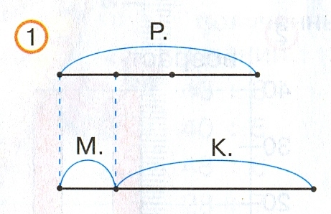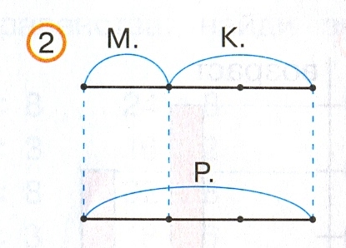
- Что мы использовали, чтобы решить задачу? (схему, чертеж)
- Для чего это было необходимо? (чтобы наглядно представить условие задачи)
- А есть еще один вид представления наглядной информации. Хотите о нем узнать? (показ диаграммы)
- Как вы думаете, что это? (варианты ответов)
- Это диаграмма. (презентация)
- Какова же цель сегодняшнего урока? (узнать, что такое диаграмма, научиться работать с диаграммой)
- ДИАГРАММА - это чертёж или схема, которая показывает соотношения между различными величинами или данными. (презентация)
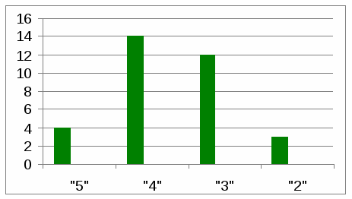

- Тема урока актуальна для современных людей, живущих
в информационном, быстро меняющемся мире. Диаграммы используются во многих науках.

- Изучение нового материала
- Давайте рассмотрим, что такое диаграмма.
1) – Сколько в нашем классе мальчиков?
- Сколько девочек?
- Как на схеме показать? (два отрезка, для мальчиков отрезок длиннее, чем для девочек)
_________
_____
- Какие вопросы можно составить к задаче?
(На сколько мальчиков больше, чем девочек? Сколько всего человек в классе?)
- Количество девочек и мальчиков можно изобразить с помощью другой схемы – диаграммы:
(презентация)
- Вертикальная линия показывает – о ком или о чем я даю данные. На горизонтальной линии – показано количество.
- Эта диаграмма называется линейной.
- Как вы думаете, почему?
- В нашем классе 18 человек. На конец четверти 8 человек – учатся на «4 и 5», у остальных ребят есть «3». Сколько ребят с тройками?
(презентация)
- Такая диаграмма называется столбчатая.
- Как вы думаете, почему так называется?
- А кто помнит, какая диаграмма встречалась нам на уроках окружающего мира? (круговая) Почему её так назвали?

- Физминутка.
Поворот, наклон, прыжок,
Улыбнись давай, дружок.
Еще попрыгай: раз, два, три!
На соседа посмотри,
Руки вверх и тут же вниз
И за парту вновь садись.

- Закрепление изученного

- Выберите диаграмму и реши задачу!
Сыну 10 лет. Он в 3 раза моложе отца. Сколько лет отцу?(презентация)

С. 90 №274 (самостоятельная работа в парах с фронтальной проверкой)
См.р. РТ с. 55 № 99, 100, 101

- Подведение итогов урока
- Подходит к концу наш урок. Какая была тема урока?
- Достигли ли мы с вами поставленной цели?
- Поможет ли вам эта тема в жизни? Как?

- Д.З. с. 89 № 272

